Баликіна-Галанець Людмила Ігорівна, професор філософії, доцент кафедри державно-правових дисциплін, Університет «КРОК», м. Київ

<https://orcid.org/0000-0002-2619-1912>

**ВИКОРИСТАННЯ ЗАВДАННЯ ДЛЯ ПОКРАЩЕННЯ НАВИЧОК ЧИТАННЯ НА ПЛАТФОРМІ MICROSOFT TEAMS В ОНЛАЙН-ВИКЛАДАННІ ФАХОВОЇ ДИСЦИПЛІНИ АНГЛІЙСЬКОЮ МОВОЮ**

Питання важливості володіння англійською мовою на високому професійному рівні залишається в край актуальним. Міністерство освіти і науки України окремим розділом затвердила «Рекомендації щодо створення належних умов для якісного викладання фахових дисциплін англійською мовою в ЗВО» в межах наказу «Методичні рекомендації щодо забезпечення якісного вивчення, викладання та використання англійської мови у закладах вищої освіти України».[4] Зазначені рекомендації є загальними, тому кожен вищ та викладач окремо формує методику викладання.

Онлайн-навчання розвивається та питання пов’язані з методикою викладання дистанційно вирішуються. Авторка викладає дистанційно дисципліну «Історія держави та права зарубіжних країн» англійською мовою. З метою якісного та зручного спілкування з аудиторією використовується платформа Microsoft Teams (далі MS Teams). Зазначена дисципліна є об’ємною та передбачає вивчення не лише історичних фактів становлення та розвитку держави та права в певних країнах, а і ознайомлення зі значимими нормативно-правовими актами. Студенти мають здобути не лише знання і глибоке розуміння історичного розвитку державних інститутів, правових систем і ключових правових доктрин в різних країнах і регіонах, також оволодіти порівняльним аналізом та критичним мисленням аналізуючи історичні факти, і разом з цим оволодіти англійською мовою в контексті історії держави і права зарубіжних країн. Тому перед викладачем стоїть питання формування ефективних завдань. З метою перевірки володіння матеріалом по темі були складені тести, для аналітичного та критичного мислення пропоновані письмові роботи та жива дискусія в межах онлайн зустрічей. Водночас в умовах великої аудиторії та обмеження часу, перевірити володіння англійською мовою важко. Тому звернувшись до нового виду завдань в MS Teams щодо розвитку читання, з’явилась можливість ознайомлення майбутніх юристів з історичними правовими документами та тренування навичок читання англійською мовою.

Питання використання MS Teams в онлайн-навчанні досліджується науковцями, зокрема такими вітчизняними як Л. Васецкая, О. Черновол [2] та Я. Яненко [3]. У працях згаданих вчених докладно аналізується робота з MS Teams, але питання використання такого інструменту, який допомагає слідкувати за розвитком читання не досліджувалось. Тому питання дослідження зазначеного завдання для студентів є актуальним.

Для викладача інструмент MS Teams розвитку читання надає можливість вставити підготовлений текст чи згенерувати за допомогою штучного інтелекту (далі – ШІ) вказавши тему, вік аудиторії, довжину, мову та важкі слова. Коли текст сформований можна відкоригувати складність: зменшити чи збільшити. Далі вчителем встановлюються критерії оцінення, а саме рівень читання, жанр, кількість спроб, обмеження часу, чутливість до вимови, можливість тренування читання, а також додати питання для перевірки розуміння прочитаного та обов’язковість відео чи ні. Усі ці налаштування є простими у використанні та спрощують процес контролю розвитку читання у студентів. Аналіз зданого завдання аналізується ШІ, який представляє наступний звіт. Дивіться рис. 1 та рис. 2. З більшими можливостями цього інструменту можна ознайомитися на офіційному сайті MS Teams [5]. Отже, для авторки статті як для викладача представлений інструмент виявився зручним і корисним, але, як було зазначено вище, у студентів виникнули труднощі.

Виконання цього завдання студентами викликало складнощі. З трьох груп загальною кількістю студентів 85, завдання з читання виконали 37. Тобто виконало 43,5%, що є менше половини. Щоб з’ясувати причину таких результатів авторка запропонувала студентам пройти опитування. Опитування

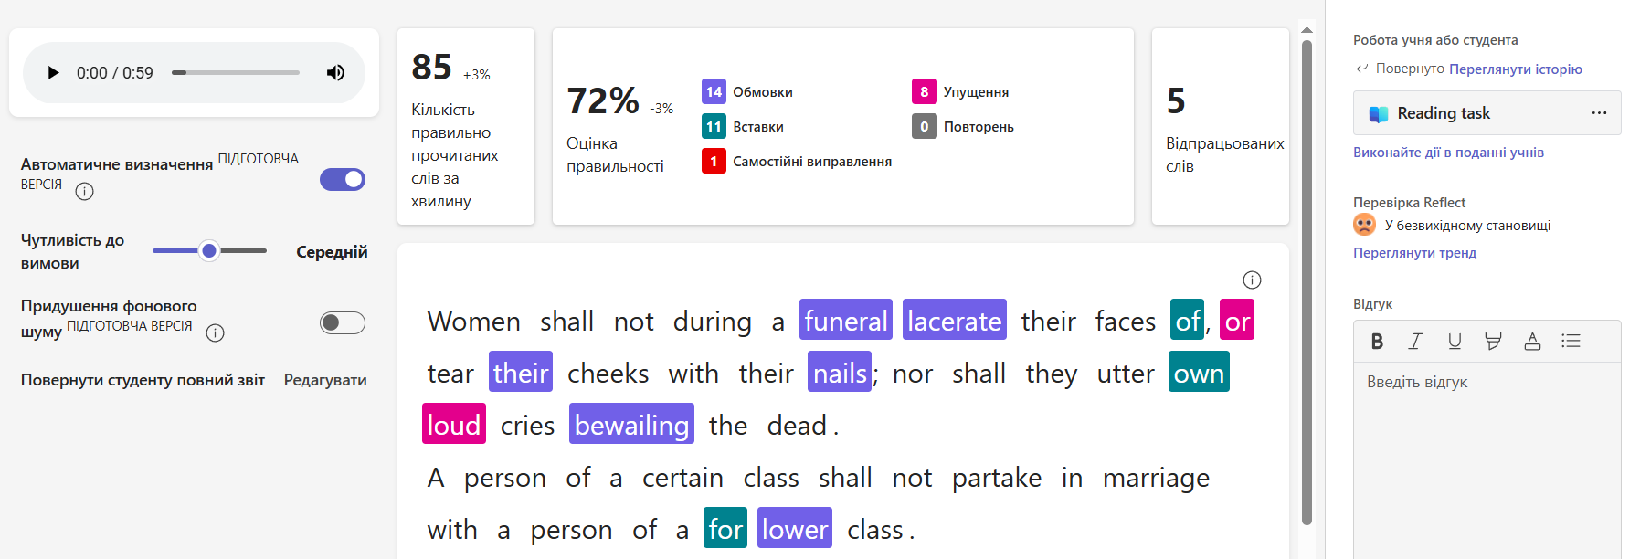

Рис. 1. Аналіз точності ШІ

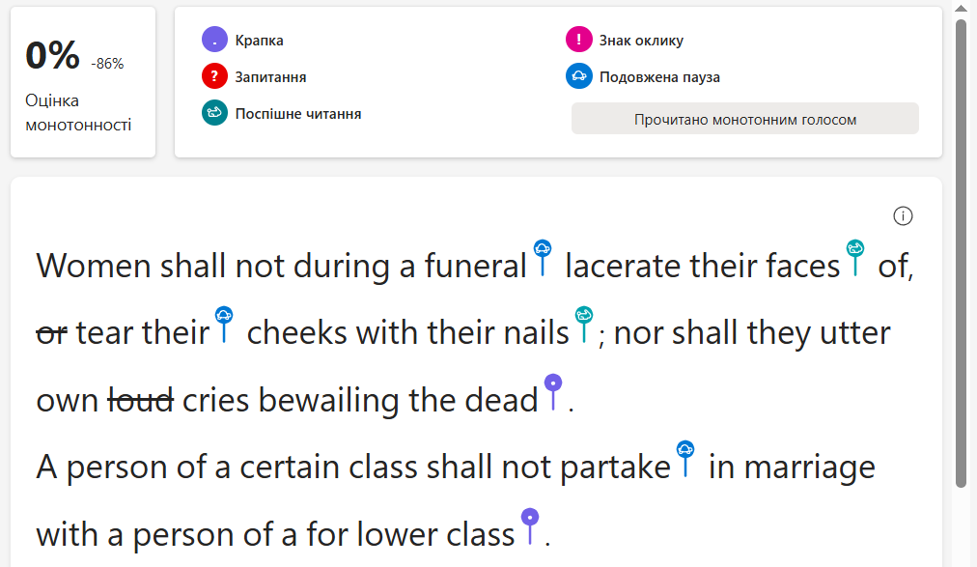

Рис. 1. Аналіз виразності ШІ

було підготовлене англійською, тому що матеріал з дисципліни та усі завдання виконувались нею. Наступні запитання були запропоновані: 1. Did you see the Reading Task in Microsoft Teams? 2. If yes, why didn’t you do it? 3. If no, why didn’t you see the task? 4. Was the Reading Task too difficult for you? 5. What was difficult about the task? 6. How difficult was the English in the text? 7. How long was the text for you? 8. What can help you complete tasks better in the future? 9. Do you want to try the Reading Task again?

Опитування пройшли 55 студентів. Надані ними відповіді показали наступні результати. На перше питання: «Чи ви бачили завдання з читання в MS Teams?» було надано 94,5% відповідей «Так» і лише 5,5% «Ні». На наступні два питання, які виходять з першого (вони були необов’язкові) надали такі відповіді. Перше «Якщо так, чому ви його не виконали» 25 студент пропустило його, 13 мали технічні проблеми у виконанні, і 17 – відповіли, що забули чи просто не виконали. А питання «Якщо ні, чому ви його не побачили?» 33 – пропустив, 11 – не отримав сповіщення, 5 – не перевірив MS Teams, 6 – просто не виконали завдання. Зазначені результати свідчать про те, що студенти безвідповідально ставляться до домашніх завдань.

Наступні запитання були щодо з’ясування в чому були складнощі. Четверте «Чи було завдання з читання складним для вас?» показало, такі результати: ні – 24, трішки – 23, так – 8. П’яте «Що було складним для вас?»: вокабуляр – 20, граматика – 12, не знав що треба робити – 4, інструкції – 2, тема – 1, не було складнощів – 1, без відповіді – 15. Шосте «На скільки складним був рівень англійської у тексті?»: дуже – 4, трішки складним – 22, нормальний – 27, легким – 2. Сьоме «Чи був об’ємним для тебе текст?»: трішки задовгим – 23, таким що треба – 21, занадто довгим – 9, занадто коротким – 2. Авторкою статті були надані 3 завдання з читання для студентів спеціально різного об’єму з метою дослідження. Використовувався такий об’єм: 1 завдання – 106 слів, 2 завдання – 359 слів, 3 завдання – 236 слів. Бачимо, що є доцільним починати з об’єму 50 слів і потрошку збільшувати, але тільки після наявного високого результату. Хоча б з рівнем 80% виконання завдання від студентів є підстава підвищення складності.

Отже, з цих питань бачимо, що є важливим вибір складності тексту за об’ємом та рівнем англійської. Автор статті опублікував статтю «Використання програм з прикладної лінгвістики у викладанні юридичних дисциплін англійською мовою» [1], де названі програмки прикладної лінгвістики, які допомагають визначати складність тексту і підібрати відповідний вокабуляр для аудиторії. Авторкою щодо завдання з читання було задано студентам: прочитати, перекласти, а потім робити аудіо запис прочитаного, але результат каже про те, що це зробили одиниці, а загал понадіявся на свої наявні знання, щоб здати та отримати певні бали. Тобто, якщо студент відповідально ставиться до навчання, перекладає незнайомий текст, вивчає терміни, то проблем у виконанні подібних завдань взагалі нема. Нажаль реалії сьогодення показують, що студенти хочуть зразу все поздавати не навантажуючи себе. Тому і виникають складнощі у виконанні чогось трішки складніше звичного.

І останні питання були сформульовані задля перспективи подальшої роботи викладача з цим завданням. Восьме «Що допоможе виконувати завдання краще у майбутньому?» отримало наступні відповіді: легша англійська мова – 16, коротше текст – 11, більше часу на виконання – 9, чіткіше надавати інструкцію – 6, допомога з вокабуляром – 6, нагадування під час пар – 4, чіткіше надавити інструкції – 1, не знаю – 2. І, останнє запитання «Чи є у вас бажання виконати завдання з читання ще раз?», відповіли можливо – 29, так – 18, ні – 8. Ці відповіді дають перспективу для розвитку і показали, що невиконання нового завдання було із-за того, що з тих чи інших причин не розібралися студенти у них одразу.

Отже, використавши завдання з читання англійською для студентів авторка, прийшли до наступних висновків. По-перше, формування завдання для розвитку навичок читання та аналіз виконаного завдання ШІ є зручним для викладача. По-друге, у студентів виникнули складнощі у його виконанні. Тобто треба доступно пояснити, допомогти у виконанні та дати час на те, щоб розібралися особисто.

Таким чином, бачимо, що нове не зразу сприймається добре. Складнощі у студентів були різні, але все ж таки впевнена, що це завдання укоріниться з часом. Так само як і тести, які спочатку студентами сприймалися з опаскою, а зараз виконують сміливо та швидко. Окремо зазначу, що безперечно цей інструмент буде ефективним для розвитку навичок читання будь-якою мовою.

**Література**

Баликіна-Галанець , Л. . (2024). ВИКОРИСТАННЯ ПРОГРАМ З ПРИКЛАДНОЇ ЛІНГВІСТИКИ У ВИКЛАДАННІ ЮРИДИЧНИХ ДИСЦИПЛІН АНГЛІЙСЬКОЮ МОВОЮ. НЕПЕРЕРВНА ПРОФЕСІЙНА ОСВІТА: ТЕОРІЯ І ПРАКТИКА, 81(4), 62–76. https://doi.org/10.28925/2412-0774.2024.4.5

Васецкая, Л., Черновол, О. (2020). ORGANIZATION OF THE EDUCATIONAL PROCESS ON THE BASIS OF MS TEAMS SERVICE AT THE PRE-UNIVERSITY STAGE OF LANGUAGE TRAINING FOR FOREIGNERS. SWorldJournal, 4(06-04), 32–35. https://doi.org/10.30888/2663-5712.2020-06-04-009

Яненко, Я. (2024). ЗАСТОСУВАННЯ MICROSOFT TEAMS В ОНЛАЙН-НАВЧАННІ СТУДЕНТІВ: МЕТОДИЧНИЙ АСПЕКТ. Інформаційні технології і засоби навчання, 100(2), 72-91. <https://doi.org/10.33407/itlt.v100i2.5508>

Методичні рекомендації щодо забезпечення якісного вивчення, викладання та використання англійської мови у закладах вищої освіти України: Наказ. Міністерство освіти і науки України від 25 липня 2023 р. № 898. URL: <https://zakon.rada.gov.ua/rada/show/v0898729-23#Text> (Дата звернення: 13.05.2025)

Початок роботи з перебігом читання в Teams. URL: <https://support.microsoft.com/uk-ua/topic/%D0%BF%D0%BE%D1%87%D0%B0%D1%82%D0%BE%D0%BA-%D1%80%D0%BE%D0%B1%D0%BE%D1%82%D0%B8-%D0%B7-%D0%BF%D0%B5%D1%80%D0%B5%D0%B1%D1%96%D0%B3%D0%BE%D0%BC-%D1%87%D0%B8%D1%82%D0%B0%D0%BD%D0%BD%D1%8F-%D0%B2-teams-7617c11c-d685-4cb7-8b75-3917b297c407> (Дата звернення: 13.05.2025)